Turbo TBH-119  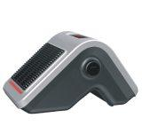 | 1800W浴室陶瓷暖風機  備有防水滴漏功能，浴室適用(IP21)  陶瓷發熱溫度平均  超靜設計  強、弱二級風力及冷風選擇。  機背備有防塵網  座檯，坐地及掛牆皆宜  備有自動安全關機裝置保障,  絕對安全  1年原廠保用 | HK$428  (Your Cost:  HK$200/pc.  MOQ:1000 pcs by one lot shipment)

